##### 软件测试报告

**1引言**

**1.1标识**

该文档使用于弹幕视频网站系统。

**1.2系统概述**

弹幕视频系统支持用户在观看视频的同时发送弹幕即时显示在视频中。该系统由本项目小组开发、运行和维护。

**1.3文档概述**

本文档用于描述软件测试过程和结果。

**2引用文件**

本文档引用《计算机软件文档编制规范》GB-T8567-2006。

**3测试结果概述**

**3.1对被测试软件的总体评估**

a.该系统成功实现了在视频中添加弹幕的功能，但是上传视频功能存在BUG，只能观看数据库中已记录的2部视频。

b.该系统没有弹幕屏蔽功能。

c.只有使用该系统的人素质比较高，没有弹幕屏蔽功能影响不大，比较这是弹幕视频网站系统，弹幕也是视频的一部分。

**3.2测试环境的影响**

该系统基于nodejs+socket.io+ffmpeg+mongodb环境，其他参数的影响可忽略不计。

**3.3改进建议**

改进建议为应添加弹幕屏蔽功能，上传视频功能应修复。

**4详细的测试结果**

测试用例1：输入：66666666

预期输出：字符串“66666666”显示在视频中

实际输出：

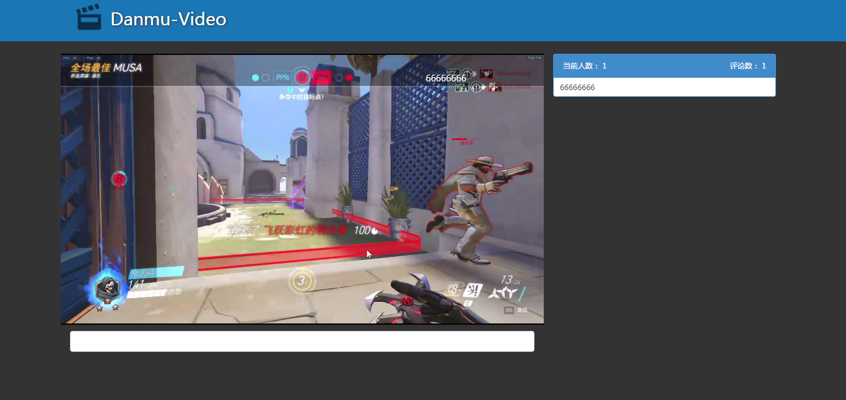

测试用例2：输入：nb

预期输出：字符串“nb”显示在视频中

实际输出：

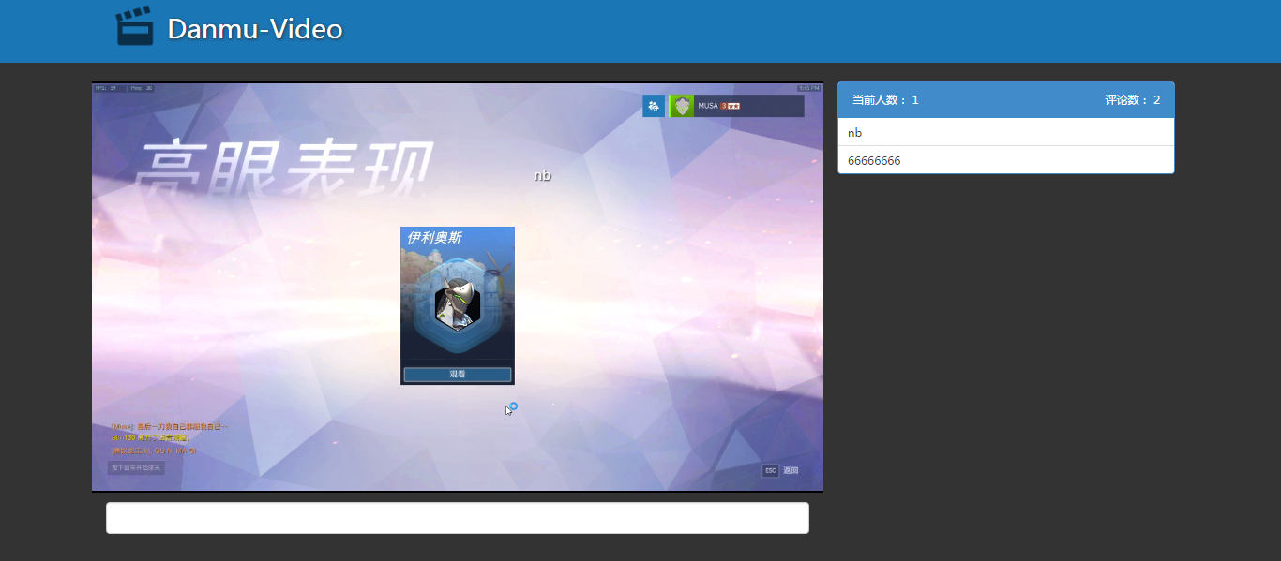

测试用例3：输入：用户2输入弹幕“hi”

预期输出：用户1能在弹幕栏看到用户2输入的弹幕“hi”

实际输出：

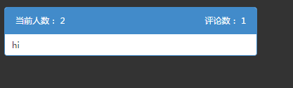

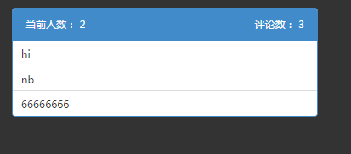

测试用例4：输入：上传视频A

预期输出：视频A成功添加在视频列表并能播放。

实际输出：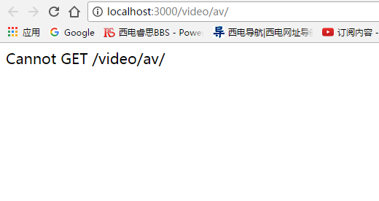

**4(测试的项目唯一标识符)**

**4.1测试结果小结**

|  |  |  |
| --- | --- | --- |
| 测试用例编号 | 是否达到预期 | 是否存在问题 |
| 1 | 是 | 否 |
| 2 | 是 | 否 |
| 3 | 是 | 否 |
| 4 | 是 | 是 |

**4.2 遇到的问题**

系统上传功能功能不完善，只能把视频添加到视频列表，不能播放。上传视频后会导致系统崩溃，重新打开系统能在视频列表看到刚才添加的视频却不能播放。

**5测试记录**

a.测试日期：2017-6-21

测试时间：22：00

测试地点：宿舍

**b.测试硬件：联想G50笔记本**

**测试软件：谷歌浏览器，Windows8**

**6评价**

**6.1能力。**

**该系统成功实现了需求分析中要求实现的部分。**

**6.2缺陷和限制。**

**视频上传存在BUG，只能播放已有的2部视频。**

**6.3建议。**

**增加弹幕屏蔽和选择弹幕颜色功能，修复视频上传功能。**

**6.4结论。**

**本次测试主要针对弹幕功能，并未对其他方面进行深度研究。从测试用例的结果来看，成功达到了用户的需求。**

**7测试活动总结**

**7.1人力消耗。**

**项目小组成员。**

**7.2物质资源消耗。**

**无。**